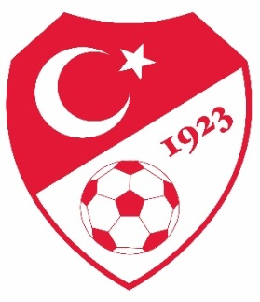 İL TERTİP KOMİTESİ TOPLANTI TUTANAĞI

Karar No: 2024-2025/2

18.12.2024 Çarşamba günü saat 17:30 da Berkan KESKİN başkanlığında İl Tertip Komitesi toplanarak aşağıdaki kararlar alınmıştır.

**1**-15.12.2024 tarihinde oynanması gereken ve elverişsiz hava koşulları nedeniyle ertelenen Artvin 1921 SK- Borçkaspor U-14 Ligi 1.Hafta müsabakası 21.12.2024 Cumartesi günü saat 12:00 Borçka İlçe Stadında oynanacak olup;Sezonun ikinci devresinde iki takım arasında oynanacak müsabaka Artvin Şehir Stadında oynanacaktır.

**2**-Alınan kararların GSİM,ASKF Başkanlığı,TFFHGD,TFSKD ve ilgili kulüplere bildirilmesine oy çokluğu ile karar verilmiştir.

Başkan Başkan V. Başkan Yardımcısı Sekreter Berkan KESKİN Alim ÇELİK Mehmet BAŞKÖYLÜ Egemen ÇETİN (TFF İl Temsilcisi ) (ASKF Temsilcisi) (GSİM Temsilcisi) (TFFHGD Temsilcisi)

Üye Üye Üye

Sezgin ULUKÖY Umut Çağlar YAŞAR Recep POLAT

(Kulüp Temsilcisi) (Kulüp Temsilcisi) (Kulüp Temsilcisi)